第 7 天作业

编程练习 1：带人机界面的网络爬虫：

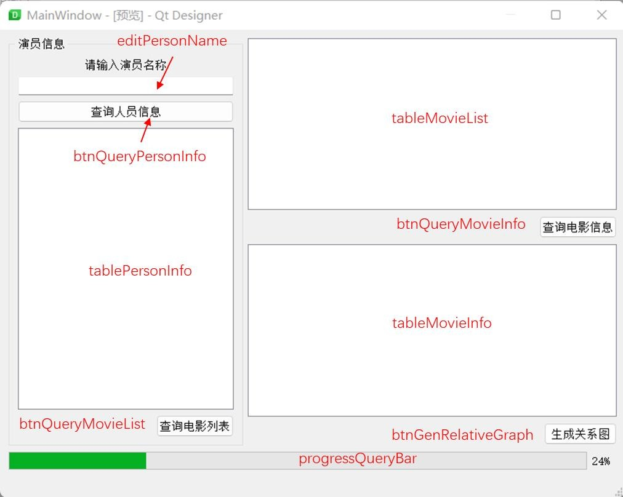

要求：

* 采用面向对象封装，尽量减少全局变量和全局函数。
* 点击 **btnQueryPersonInfo**，根据 **editPersonName** 的输入查询该演员的个人信息，若演员信息不存在，则弹🎧告警窗口。
* 点击 **tablePersonInfo**，根据已经查询的演员 ID 查询该演员所有的电影列表，结果写入到 **tableMovieList （考虑采用多线程，进度条）。**
* 选择 **tableMovieList** 中某行，点击按钮 **btnQueryMovieInfo**，则查询选中电影的相关信息，包括国家、时间、导演、演员等信息，结果写入**tableMovieInfo**。
* 点击 **btnGenRelativeGraph**，根据已经查询到的所有电影列表，从网络获

取到电影人员信息，并生成关系图**（考虑采用多线程，进度条）**，并在弹

🎧新窗口中展示关系图。

